Найти слова в тексте:
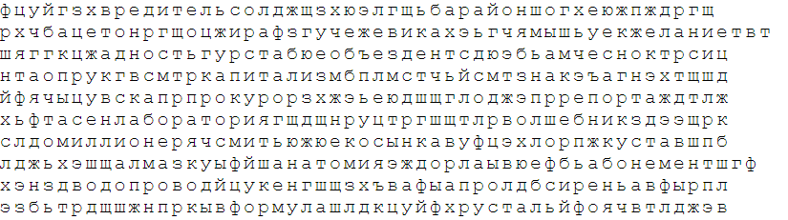
Обвести изображения:
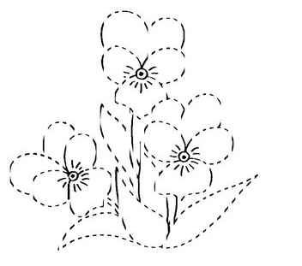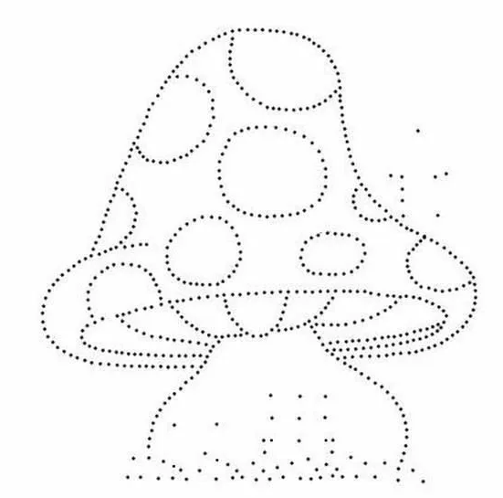
Запомнить как можно больше предметов на картинке, затем попробовать назвать их:
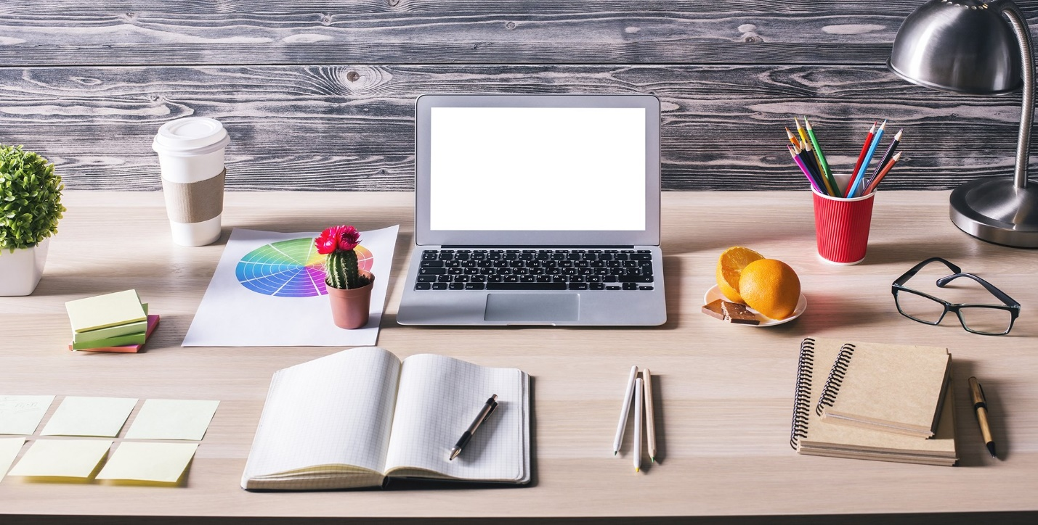
Упражнение: одеть и снять обувь и уличную одежду 3 раза.

Начинаем ходьбу на месте. Идем активно, разогреваем тело. Выбирайте удобный для себя темп. Помогаем себе руками. Через десять секунд закрываем глаза и продолжаем идти на месте. Повторить пару раз.
Упражнение: Цапля. Поднимаем одну ногу и стоим 10 секунд. Меняем ноги и снова стоим 10 секунд. Во время упражнения на баланс мозг активно работает и следит за равновесием. Повторить 3-4 раза.
Пальчиковая гимнастика: «Поднять каждый палец». Положите кисти на стол ладонями вниз рядом друг с другом, широко раздвинув пальцы. Поднять вверх только мизинцы, проверьте: прижаты ли все остальные пальцы к поверхности стола. Исходное положение. То же проделайте всеми другими пальцами в одном и другом направлении.
Посчитать:
12+3= 16+3= 18+2= 22+3=
56+3= 32+4= 65+3= 73+4=
88+2= 79+2= 52+4= 76+3=
Соедините название профессии и то, чем они занимаются:
- Журналист 1. Работает на праздниках, вечеринках
- Режиссер 2. Работает в баре
- Агроном 3. Повар, создающий десерты, сладкие изделия
- Аниматор 4. Создает карты местности
- Архитектор 5. Управляет оркестром
- Бармен 6. Занимается сельским хозяйством
- Бортпроводник 7. Создает репортажи для газет и телевидения
- Дирижер 8. Проектирует здания для строительства
- Картограф 9. Руководит кино или театральной постановкой
- Кондитер 10. Следит за комфортом пассажиров в самолете
Напишите 10 предметов, обозначающих различные инструменты или посуду, использующиеся в быту:

Запомнить слова: КАРТА, ПТИЦА, ЖУРНАЛ, ОРЕХ, КРОКОДИЛ. Попробуйте несколько раз воспроизвести по памяти. Досчитайте от 1 до 50 и назовите слова. Если не получилось, можно подучить слова еще.

